Муниципальное бюджетное общеобразовательное учреждение

гимназия имени В.П. Сергейко

станицы Ленинградской муниципального образования Ленинградский район

Краевой конкурс экологических проектов «Волонтеры могут все»

Номинация: «Цветущая планета»

Проект: «100_хвойных»
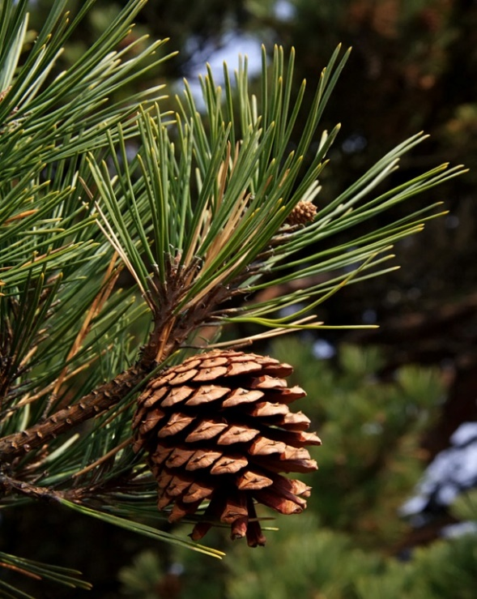

Авторы:
волонтеры «Доброе сердце гимназии»
МБОУ гимназии
Руководитель проекта:
учитель химии Никешина А.А.

ПАСПОРТ ПРОЕКТА

Полное название проекта: | «100_хвойных»
Организация -заявитель: | Муниципальное бюджетное общеобразовательное учреждение гимназия имени В.П. Сергейко станицы Ленинградской муниципального образования Ленинградский район;  Адрес: 353740, Российская Федерация, Южный Федеральный округ, Краснодарский край, Ленинградский р-н, Ленинградская ст-ца, Чернышевского ул., д.183  Телефон: 8(86145)37580 E-Mail: gimnaz@len.kubannet.ru  Сайт организации: https://gimnaz.edusite.ru/  Руководитель: Никешина Алёна Александровна, учитель химии  Команда проекта: волонтеры гимназии «Доброе сердце гимназии»  1.Гаделиа Ангелина  2.Алейникова Вероника  3.Иванченко Арина  4.Ястребкова Александра  5.Гаврик Александр  6.Моторный Игорь
Цель проекта: | благоустройство пришкольной территории и воспитание экологической культуры подрастающего поколения
Задачи проекта не более 5 | 1.Развитие чувства ответственности за свои дела и повышение экологической грамотности школьника;  2.Оздоровление окружающей среды;  3.Создание комфортных условий для проживающего населения;  4.Обогащение ландшафта населенного пункта;  5.Сплочение семьи общим важным делом -увеличение привлекательности и живописности малой родины.
Целевая аудитория | Учащиеся гимназии, родительская общественность, неравнодушные граждане
Сроки и период реализации проекта | Проект реализуется с января 2021 года по май 2022 года
География проекта | Станица Ленинградская Ленинградский район
Краткое описание механизма реализации проекта | Подготовительный: мониторинг состояния почвы, имеющихся насаждений на территории гимназии, выбор объекта посадки, подготовка посадочного материала, разработка проекта благоустройства территории. Оповещение населения о существующем проекте и планируемых работах, организация флэшмоба «100_хвойных» через социальную сеть Instagram, хэштэг #100_хвойных, проведение установочной видео конференции учащимися гимназии в которой ребята расскажут о целях и задачах проекта, основных этапах и планируемых результатах.  Основной: работы по благоустройству пришкольной территории и прилегающей площади, мониторинг приживаемости объектов, уход за посадками. Увеличение охвата участников флэшмоба «100_хвойных».  Заключительный: обработка посадок для вхождения их в зимний период, мониторинг состояния почвы, подготовка отчета о проделанной работе, онлайн встреча с участниками флэшмоба «100_хвойных» (вебинар или zoome-конференция)
Ожидаемые результаты проекта | - 100% вовлечение в процесс благоустройства пришкольного участка всех учащихся и родительской общественности;  - повышение уровня экологической культуры;  -создание комфортной окружающей среды;  - привлечение учащихся и их родителей, что способствует сплочению семьи;  - выполнение общего дела, а также повышение заинтересованности общественными делами дает осознание важности самого себя в этом процессе
Привлеченные партнеры проекта | - родительская общественность;  - администрация станицы Ленинградской;
Мультипликативность проекта, приложения ссылка на соц сети | Положительный опыт реализации проекта можно использовать и в других районах и регионах. Поскольку финансирование проекта не предусмотрено, размножение посадочного материала происходит путем сбора семян дикорастущих видов или вегетативным размножением, данный проект может использовать любое образовательное учреждение или любая другая организация
Информационное сопровождение | - Instagram страничка гимназии @sova3115_  - хэштэг #100_хвойных
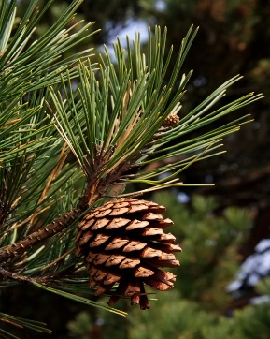

ПРИЛОЖЕНИЕ
«Хочешь быть здоровым,
смотри на зеленый лес и
слушай журчащую воду»
- восточная мудрость
Прошлый 2020 год выдался суровым по температурному режиму, особенно летние месяцы. Часть насаждений на прилегающей территории к гимназии погибла. Проведя мониторинг, группа волонтеров «Добрые сердца гимназии» пришла к выводу о необходимости обогащения зеленых насаждений на территории пришкольного участка.
Территориально гимназия станицы Ленинградской Ленинградского района располагается в центре, поэтому важно было не просто облагородить территорию, но и учесть мнение жителей станицы. Проведя независимый опрос, сформировали перечень требований к насаждениям. При выборе вида посадочного материала необходимо:
-учитывать проходящих коммуникации в виде различных проводов, а значит быть не высокими;
- должны быть устойчивы к солнечному свету и повышенным температурам;
-быть не требовательными в уходе;
- гармонично вписываться в ландшафт территории.
Проанализировав информацию из литературных источников, требования к насаждениям, изучив мнение жителей микрорайона выбор волонтеров пал на хвойные. А вы знали, что хвойные лучше других растений вырабатывают кислород? Или то, что хвойные выделяют полезные вещества – фитонциды, являющиеся губительными для развития бактерий и микробов. Гуляя в хвойном лесу, можжевеловой роще человеческий организм очищается, обеззараживается и насыщается полезными веществами. Ведь не зря вокруг санаториев или в центральных парках высажены именно хвойные. Работу над озеленением пришкольного участка разделили на несколько этапов:
Подготовительный: мониторинг состояния почвы, имеющихся насаждений на территории гимназии, выбор объекта посадки, подготовка посадочного материала, разработка проекта благоустройства территории. Оповещение населения о существующем проекте и планируемых работах, организация флэшмоба «100_хвойных» через социальную сеть Instagram, хэштэг #100_хвойных, проведение установочной видео конференции учащимися гимназии в которой ребята расскажут о целях и задачах проекта, основных этапах и планируемых результатах.
Основной: работы по благоустройству пришкольной территории и прилегающей площади, мониторинг приживаемости объектов, уход за посадками. Увеличение охвата участников флэшмоба «100_хвойных».
Заключительный: обработка посадок для вхождения их в зимний период, мониторинг состояния почвы, подготовка отчета о проделанной работе, онлайн встреча с участниками флэшмоба «100_хвойных» (вебинар или zoome-конференция).
Работу над проектом начали с того, что провели исследование химического состава почвы (Проектно-исследовательская работа «Исследование химического состава почвы пришкольного участка гимназии», Петренко Анастасия, 9 класс). Провели исследование водных экосистем станицы Ленинградской, выявили уровень подземных вод для достаточного корневого питаний растений (Проектно-исследовательская работа «Исследование водных экосистем станицы Ленинградской», Алейникова Вероника, 9 класс). Изучили видовой перечень хвойных растений, используемых в ландшафтном дизайне.
Перечень хвойных для озеленения территории: туи, можжевельник, кипарис, декоративная сосна. Подготовили почву для высадки. Провели черенкование саженцев. Параллельно с этой работой, происходила агитационная работа по привлечению большего количества участников акции «100_хвойных». Просветительская работа идет на двух площадках на платформе Instagram в аккаунте гимназии @sova3115_, и используя хэштэг #100_хвойных.
Какие ожидаемые цели ставит перед собой инициативная группа волонтеров:
- 100% вовлечение в процесс благоустройства пришкольного участка всех учащихся и родительской общественности;
- повышение уровня экологической культуры;
-создание комфортной окружающей среды;
- привлечение учащихся и их родителей, что способствует сплочению семьи;
- выполнение общего дела, а также повышение заинтересованности общественными делами дает осознание важности самого себя в этом процессе.
1 дерево обеспечивает кислородом 3-х человек, 1 га леса за вегетационный период очищает от пыли 10-20 млн. м³. Хвойные обладают всеми этими качествами, да еще и выделяют фитонциды. Роль зеленых насаждений на пришкольном участке значительна! Проект «100_хвойных» не только про озеленение территории, но и воспитании интереса и любови к родной природе, а также позволяет всей семье принять участие в общественно-полезном труде. Дети, следуя примеру своих родителей, продолжат эту традицию в будущем!

Фото 1. Замачивание семян сосны.
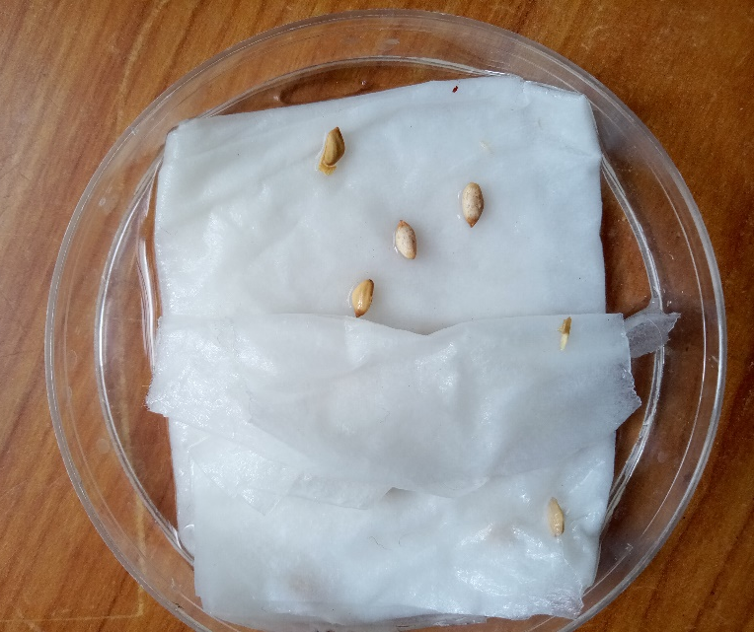

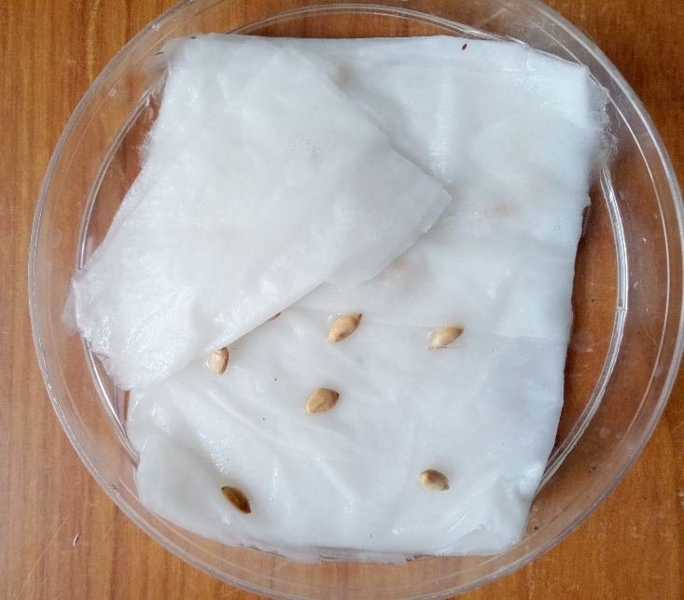

Фото 2. Черенкование побегов туи.
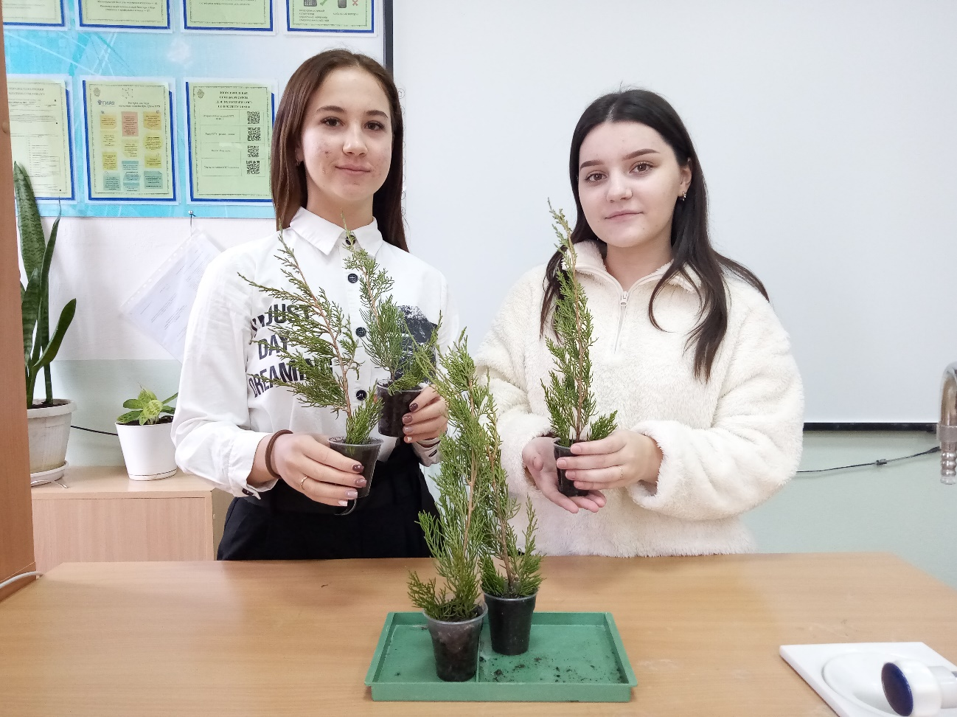

Фото 3. Определение физико-химического состава почвы пришкольного участка.


